Афанасьев В.Н., Юзбашев М.М.
К ВОПРОСУ ИСТОРИИ СТАТИСТИЧЕСКОЙ МЕТОДОЛОГИИ ПОЗНАНИЯ
vAfanassyev@gmail.com
kstat@mail.osu.ru
Термин «статистика» имеет много значений: во-первых, есть государственная и ведомственная статистика – система учреждений, занятых сбором, обработкой и представлением руководящим органам информации о всех сторонах жизни государства, экономики, народонаселения страны; во-вторых, статистикой называется наука о методах количественной характеристики, анализа моделирования и прогнозирования любых массовых варьирующих явлений. Именно эту науку изучают студенты в курсах математической статистики, общей теории статистики, статистических методов моделирования и прогнозирования и т.п. Третий смысл слова статистика, особенно распространенный в зарубежной литературе, а также среди ученых - естествоиспытателей (физики, химики, биологи) - это название какого-то важного показателя или формулы, выражающей закономерность. "Статистикой" в этом смысле является, например, средняя арифметическая величина, или закон нормального распределения вероятностей Гаусса-Лапласа. Физики говорят, что частицы с полуцелым спином (spin - вращение, англ.), т. е. собственным моментом количества движения подчиняются "статистике Ферми", (например, электроны), а частицы с целым спином - "статистике Бозе-Эйнштейна", (например, фотоны). Под "статистикой" тут понимается формула, описывающая волновую функцию элементарной частицы.
Предметом этой статьи не является статистика в первом или в третьем смысле слова, не ставится и цель излагать историю всех методов статистической науки. Его предмет более узкий: история того, как наука пришла к выводу о статистическом характере закономерностей массовых явлений, о статистической зависимости, о статистическом процессе, о том, проще говоря, что мы живем в статистическом мире.
Зачем это нужно знать? Потому, что хотя на обыденном, интуитивном уровне люди давно с этим фактом считаются, но ясное, осмысленное представление о характере статистических закономерностей природы и общества позволяет грамотнее управлять различными процессами, технологией и даже собственным поведением в жизни.
Ну, а разве специалистам - статистикам не лестно будет сознавать, что "их" наука - это не только знания об отчетности, переписях и сводке информации (долговечность существования которых хотят поставить под сомнение публицисты - недоучки, не учитывая сложный процесс типологической систематизации информации), но также и наука об устройстве мира? Часть философии, и немаловажная. В задачу этого сообщения включен также показ практического значения и применения статистической методологии в образовании и жизни общества, в управлении национальным хозяйством.

1. Стихийные зачатки статистического мировоззрения

Человеческое общество и государство существуют уже много тысяч лет, а человек как биологический вид - 2-3 миллиона лет. Между тем, научное понимание статистических закономерностей в природе и в жизни людей появилось всего 100-300 лет тому назад, а наука вообще существует 2-4 тысячи лет. Спрашивается: как же могли выжить люди, не знающие, не понимающие окружающего мира и его законов? И если они благополучно развивались без этого знания, может быть оно и не нужно?
На этот трудный, но законный вопрос наиболее надежный и правильный ответ таков:
Вспомните, что И. Ньютон открыл научный закон всемирного тяготения только в 1687 году. Но ведь люди, не зная математико-физической формулы закона тяготения, уже тысячи лет строили здания, взвешивали продаваемые товары, использовали земное тяготение и в труде, и на поле боя! Дело в том что, не имея точной формулировки закона, более того - и не думая ни о каком законе природы, люди на практике, исходя из опыта сотен поколений, инстинктивно или интуитивно научились учитывать факт тяготения в своей жизни и деятельности. Точно ту же ситуацию мы имеем и по отношению к статистическим закономерностям массовых явлений и процессов.

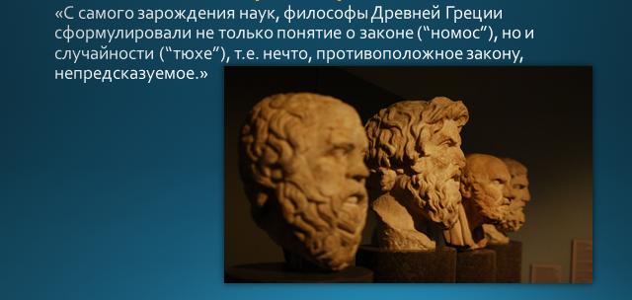
Итак, люди могли жить и развиваться, не зная статистических закономерностей мира в явной, записанной и доказанной форме, так как они учитывали эти закономерности в своей жизни и деятельности на интуитивном неявном уровне. Наука - вовсе не единственное, хотя и могущественное орудие познания мира. Другими орудиями познания являются практический опыт, искусство, донаучные формы мышления и идеологии, включая и религию.
Более того, мы вправе задавать и более неожиданный вопрос: А не учитывают ли и животные или даже - живые организмы в целом, статистической формы законов природы в своей жизни? Ч.Дарвин доказал что естественный отбор наиболее приспособленных к окружающей среде организмов, приводящий к прогрессивному развитию живой природы - это статистический массовый процесс, закон, действующий лишь в среднем, в массе за долгое время.
В инстинктах, определяющих поведение животных, уже заложен учет статистического характера закономерностей окружающего мира, а зачатки разумного поведения отражают и обобщают опыт индивидуальной жизни животного, включающий неизбежные случайности, вариацию и колеблемость (волатильность) условий существования. Живя в варьирующей внешней среде, животные с необходимостью выработали и вариацию своего поведения, ибо согласно одному из основных законов кибернетики, а именно, закону Эшби.

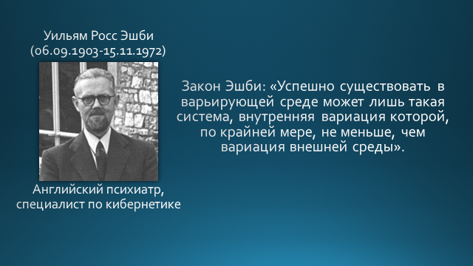

Унаследовав от животных предков инстинктивный учет статистических закономерностей мира - люди, по мере развития их сознания, а затем и науки, дополнили инстинктивно - интуитивное понимание законов окружающего мира осознанным пониманием отдельных черт статистического их характера случайности, присутствующей в каждом отдельном явлении, событии, при закономерном общем их ходе, усреднения свойств отдельных явлений при объединении множества таких явлений.
Это уже зачатки практического применения знаний о статистической закономерности.
Живя в статистической среде, бессознательно или совершенно осознанно понимая ее свойства, люди стали и сами искусственно создавать статистические, вероятностные процессы - прежде всего в виде так называемых "азартных игр". Задумаемся над вопросом: в чем притягательность этих игр, в чем причина их тысячелетней истории, продолжающейся до сих пор? Желание наживы? Способ без ножа и пистолета грабить ближних? Конечно, да, но не только это! Эти игры отличаются от множества других способов обмана и беспечной наживы тем, что интерес к ним вовсе не только в этой наживе. Известно, что в карты и кости люди нередко играют и не на деньги, бескорыстно.
Привлекательность игр в кости, в карты, заключена в случайности, непредсказуемости каждого отдельного результата - сдачи карт, выпадения шестерки на кости и т д.
И сейчас, зная, согласно формулам, что математическое ожидание "выигрыша" в лотерее - величина отрицательная, т.е. покупка лотерейных билетов в среднем убыточна, человек надеется на выигрыш, ибо вероятность выигрыша больше нуля, а случайность интригует "Кто прав, кто счастлив здесь, друзья? - Сегодня ты, а завтра Я! ("Пиковая дама", ария Германа).
Без случайности был бы невозможен и спорт, разве ходили бы "болельщики" на футбол, если б заранее было известно, что раз "Спартак” закономерно сильнее, чем "Зенит" или «Челси», то "Спартак" и выигрывал бы каждую встречу с ними? Весь интерес в том, что счет матча зависит не только от мастерства футболистов, ума и воли тренеров, уровня финансирования команд, но еще и от случайного отскока мяча от штанги или от случайного попадания ударяющей по мячу бутсы на 1,5 см выше или ниже, левее или правее центра тяжести мяча, случайного порыва ветра и неровности почвы.

2. Изгнание случайности из научного рая или жесткий Ньютона - Лаплассовский детерминизм.

Известная пословица гласит "Нет худа без добра". Верно и обратное положение: "Нет добра без «худа»".

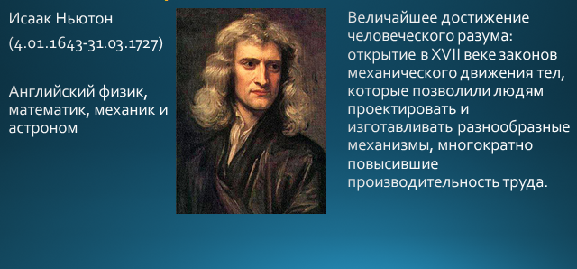

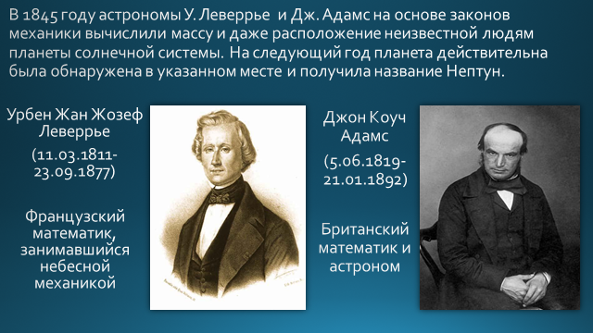

Последователи Ньютона считали, что законы механики лежат в основе всех явлений вообще. Если наука еще что-то не знает, то только по причине недостатка начальной информации. Никаких случайностей нет, кажущаяся случайность проистекает от нашего незнания. Сильнее всех эту точку зрения, т.е. "жесткий детерминизм" выразил великий французский математик и астроном Пьер Лаплас (1749-1827г.г.) в следующих словах:

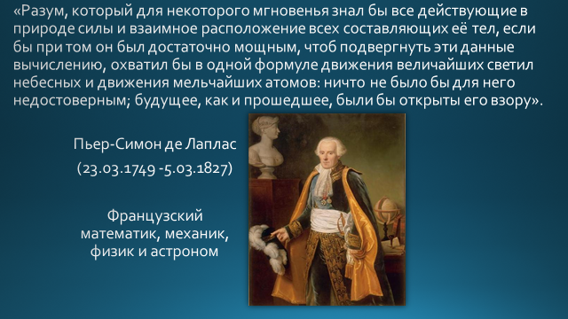

Из отрицания объективности случайности вытекает и возможность абсолютного полного и точного знания, в этом Лаплас прав. Но сам же он, развивая теорию вероятностей, способствовал подрыву первого положения: об отсутствии случайности в природе.
Весь XIX век прошел под знаменем жесткого детерминизма: он стал господствующей и даже единственной общепринятой в науке методологической позицией (или, как говорят ученые "парадигмой"). Всюду наука искала жесткие исключающие случайность, законы, подобные законам Ньютона. Не избежала этого и экономическая наука, социология.
К. Маркс и его последователи утверждали, что ими открыты точные, непререкаемые законы развития общества от первобытнообщинного строя к рабовладельческому, феодальному, капиталистическому, социалистическому и коммунистическому. Никаких отклонений, исключений, яко бы не может быть.
Как же, все-таки быть с жестким детерминизмом, столь полезным в развитии техники? Как быть с блестящим его подтверждением - открытием Нептуна "на кончике пера" Леверрье?
Дело в том, что при изучении движения рычагов паровой машины или вращения турбины, при изучении движения планеты по орбите под влиянием тяготения Солнца, наука имела дело с очень простой системой - системой двух тел, небольшого числа сил, действующих на механизм. Конечно, в Солнечной системе не один Нептун, а еще семь (тогда известных) планет, не считая Плутона и астероидов. Но их тяготение по сравнению с солнцем пренебрежимо мало.
И все же, Нептун был открыт не точно в предсказанный Леверрье точке, а лишь близко от нее! Триумфа науки это не испортило, а вот если бы требовалось послать на Нептун экспедицию космонавтов, то по расчету Леверрье эта экспедиция "случайно" проскочила бы мимо цели! И сейчас, при всей мощи компьютеров, на космические зонды и корабли приходится ставить двигатели для корректировки их орбит и путей движения, в виду постоянно возникающих случайных отклонений.
Итак, "жесткий детерминизм" допустим для решения задач о поведении простых систем и там, где не требуется большой или очень большой точности решений, где можно пренебречь случайностями.
Но, при изучении сложных систем - общества в целом; экономики страны; человека или иного биологического существа; производственный процесс; предприятие; банк; страховую компанию; Галактику; биосферу Земли - пренебрегать случайностью, статистического характера закономерностей развития – недопустимо.

3. Человек не только играет в карты, но и хочет знать законы
игры - законы случайностей!

В 1652 или 1653 году во Франции при короле Людовике XIV, бывшем еще ребенком, а фактическом правлении кардинала Мазарини, а еще понятнее - "в эпоху Д 'Артаньяна", совершили путешествие из Парижа в Пуату герцог де Роанне, кавалер (или шевалье) де Мере, некий дворянин Миттон, "которого при дворе все любят" и молодой математик Блэз Паскаль. Естественно, по дороге играли в разные игры, и кавалер де Мере задал Паскалю две задачи на "игорную тематику". Первая задача о том, сколько необходимо делать в серии бросков двух игральных костей, чтобы ставка на то, что хотя бы один раз выпадут две шестерки сразу, стала выгоднее, чем ставка на то, что две шестерки не выпадут ни разу? Решается эта задача в наше время достаточно просто, так что студенты, прослушавшие элементарный курс теории вероятностей, сами легко найдут решение. Подскажем, что вероятность выпадения двух шестерок в одном броске двух костей равна - , а требуется найти такое число бросков, чтобы вероятность противоположного события за это число бросков стала бы меньше 0,5. Вторая задача де Мере была о справедливом разделе ставок игроков между ними в случае, когда не по их вине игра прерывается. Б.Паскаль решил эти задачи, по поводу метода решения он позднее переписывался с другим, уже знаменитым, математиком Ферма, и эта переписка считается началом развития новой науки - теории вероятностей.

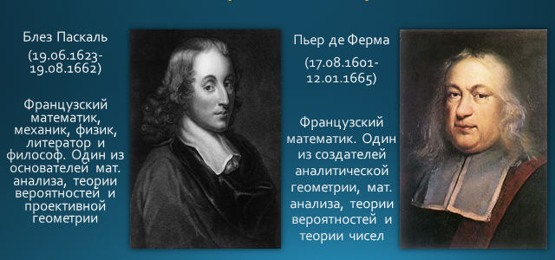

В дальнейшем, эту науку развивали швейцарский математик Бернулли, голландец Гюйгенс, уже упоминавшийся П. Лаплас и другие, в т. ч. великие русские математики П.Л. Чебышев (1821 - 1894), А.М. Ляпунов (1857 - 1918), А.А. Марков (1856 - 1922).

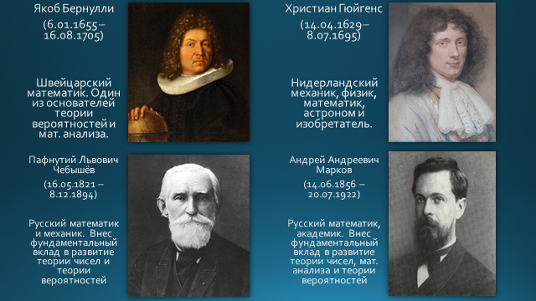

Итак, оказалось, что и сама случайность имеет свои закономерности, и если система, в которой эта случайность возникает, не очень сложна, то можно вычислять вероятности событий (состояний системы), исходя из одного известного состояния.
К сожалению, укрощение строптивой случайности возможно лишь в простых и хорошо изученных системах. А вот, например, в метеорологической системе земли, которая зависит и от природы солнечной радиации, или свойств атмосферы, от размеров форм и сочетания океанов, материков, от расположения горных хребтов, материала и цвета поверхности суши, от биологической деятельности организмов и все больше - от производственной деятельности людей - в этой системе вычислять вероятности будущей погоды даже на несколько дней очень сложно, а делать прогноз погоды на год вперед совершенно невозможно.
Статистический характер закономерностей случайных событий не отменяется, конечно, и в тех системах, где возможно вычисление вероятностей. Из формулы закона Бернулли следует, например, что наиболее вероятное число выпадений шестерки при 10 бросках игральной кости равно единице. Но это вовсе не значит, что, бросив кость 10 раз, всегда увидите одну шестерку. Их может выпасть и две, и ни одной, и даже все 10, только очень редко! Лишь в среднем, при большом числе серий бросков по 10 окажется, что выпадение одной шестерки за серию происходит чаще, чем выпадение другого числа шестерок.

4. Развитие статистической методологии естествознания.

Как только науки о природе приступили к изучению массовых явлений и процессов, стало выясняться, что они не подчиняются жестко детерминированным законам физики.
Больцман, Гельмгольц и другие, изучая поведение газов и жидкостей при разных температурах, установили, что при заданной температуре разные молекулы имеют разные кинетические энергии при одном и том же веществе, зависящие от скорости движения, так как массы молекул одинаковы.
Распределение молекул по скоростям, в последствии, изучил Дж. Максвелл, по имени которого этот закон распределения называется. Температура тела определяется средней кинетической энергией молекул. Максвелл писал: "Когда мы имеем дело с массами материи, невозможность наблюдать индивидуальные молекулы вынуждает нас принять то, что я назвал статистическим методом вычисления, и отказаться от метода динамического, при котором мы следим в своих выкладках за каждым движением в отдельности.... Следуя этому методу, единственно возможному, как с точки зрения экспериментальной, так и математической, мы переходим от строго динамических методов к методам статистики и теории вероятностей")[4].
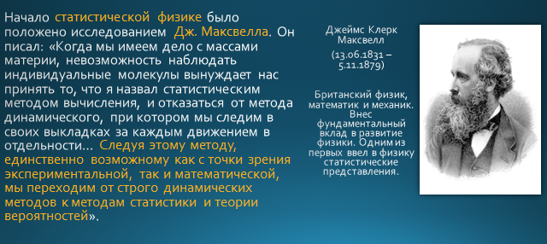

Так было положено начало статистической физике, дальнейший этап развития которой связан с открытием в конце XIX - начале XX века радиоактивности, строения атомов, элементарных частиц и их взаимодействий. Все законы этих областей физических явлений имеют ярко выраженный статистический характер. Например, установлено, что из любого (но очень большого) числа атомов радия, половина распадается за 1 000 лет. Но невозможно определить, когда и почему именно тогда, распадется каждый из атомов. Данный атом может распасться через полсекунды, а может - через тысячу лет.
Также, ведут себя атомы урана - 235, плутония, и при полной невозможности (и ненужности) следить за судьбой каждого отдельного атома, наука умеет точно рассчитать скорость реакции в их массе, чтобы обеспечить получение энергии в АЭС, или чтоб обеспечить взрыв ядерной бомбы (Квантовая механика, описывающая поведение и движение элементарных частиц, созданная трудами Н. Бора, В. Гейзенберга, Л. де Бройля и многих других ученых). В книге Эйнштейна А., Эволюция физики. - М.: Гостехиздат. 1948г. отмечается "Мы должны ввести законы статистического характера. Они являются основной характеристикой современной квантовой физики"[11].
Статистический характер закономерностей развития живой природы впервые осознал Чарльз Дарвин (1809 - 1882 г. г.) Его теория естественного отбора наиболее приспособленных организмов к условиям внешней Среды - типично статистическая теория массового процесса варьирующих индивидуальных организмов. В дальнейшем, биологическая наука открыла источник изменчивости наследственной информации живых существ - случайные повреждения генов частицами космической и земной радиации, а также химическими веществами и чисто-биологические "аварии" в наследственном аппарате. Из возникающего громадного числа изменений организмов, воздействие среды и внутривидовой, как и межвидовой конкуренции: за пищу, территорию и другие условия жизни отбираются, т.е. выживают и получают возможность оставить потомство такие случайные изменения, которые повышают приспосабливаемость к условиям. Г. Мендель (1822 - 1884 гг.) открыл наиболее простые законы наследования признаков живых организмов, положив начало новой биологической науке - генетике, которая полностью основана на статистических методах анализа массовых явлений и закона, который имеет статистический характер.

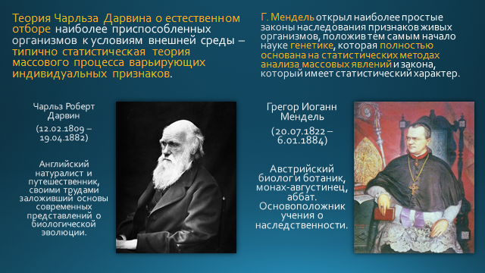

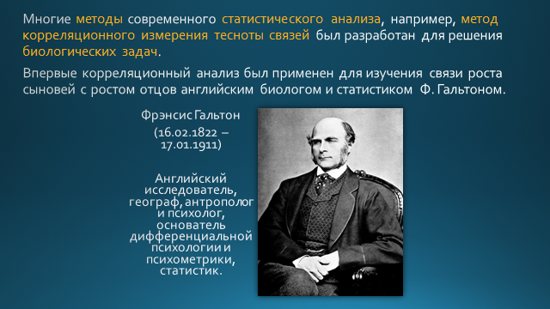

Статистические закономерности были обнаружены в самых разнообразных отраслях науки и областях человеческой деятельности в филологии, в медицине и экологии, в астрономии, геологии, в сельском хозяйстве и в промышленном производстве (например, статистический контроль качества изделий в массовом производстве и статистический мониторинг параметров технологического процесса с помощью малой выборки во времени).

5. Статистическая социология: от А. Кетле до Н. Винера

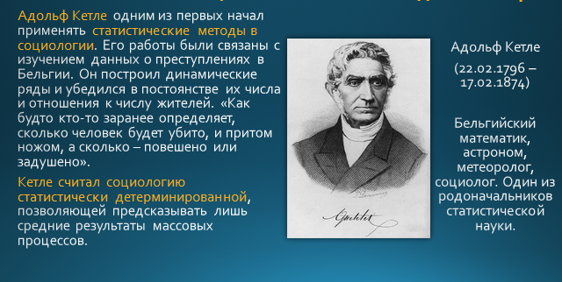

Проникновение статистических идей и методов не могло ограничиться науками о природе, они проникли и в общественные науки, тем более, что еще и в XIX веке были ученые, охватывающие обе эти области знания. Один из них - бельгийский астроном, математик, статистик и социолог Адольф Кетле (1796 - 1874 г.г.), начав свои социологические исследования с изучения данных о преступлениях, он затем охватил всю социологию в трудах: "Социальная физика или опыт исследования о развитии человеческих способностей" (1836 г., русский перевод т. 1 - 2, Киев, 1911 -1913 г.г.); "Социальная система и законы ею управляющие" (1848 г., русский перевод СПБ, 1866 г.).
А. Кетле был и выдающимся практиком-статистиком, организатором современных переписей населения, организатором Международного статистического конгресса (впоследствии – института, членом которого я сейчас являюсь).
Начал Кетле с того, что построил динамические ряды числа разных преступлений в Бельгии и убедился в постоянстве их числа и отношения к числу жителей. Получается, что эти, казавшиеся случайными, явления, подчинены достаточно строгой, но только в среднем, в большей массе, закономерности: "Как будто кто-то заранее определяет, - говорил Кетле, сколько человек будет убито, и притом ножом, а сколько - повешено или задушено".
То же постоянство числа и долей по орудиям совершения, А. Кетле нашел и для самоубийств. Тогда он составил обширный план построения новой социологии, в противоположность господствующей в то время религиозной доктрине о предопределении судьбы человека божественным промыслом, либо о непознаваемости и случайности, правившей жизнью.
А. Кетле считал возможным создать столь же точную социологию, как и физика, но только c той разницей, что физику он признавал жестко детерминированной сферой явлений, а социологию - статистически детерминированной, позволяющей предсказывать лишь средние результаты массовых процессов. Заслуга А. Кетле перед социологией несомненна - он заложил ее научные основы, а также и основы статистического детерминизма, как новой концепции причинности в науке. Но вспомним: "Нет добра без «худа»"…. А. Кетле переоценил значение средних величин в социологии, создал гипотезу о "среднем человеке", как нормальном типе человека вообще. Некоторые его последователи довели эту гипотезу до крайности: каждое, мол, отклонение конкретного человека от "среднего" есть "Ошибка", ненормальность. Большинство социологов и статистиков не приняли гипотезы о "среднем" человеке, как типе и норме человека вообще. Выдающийся статистик России конца XIX века Э. Ю. Янсон писал [6]:

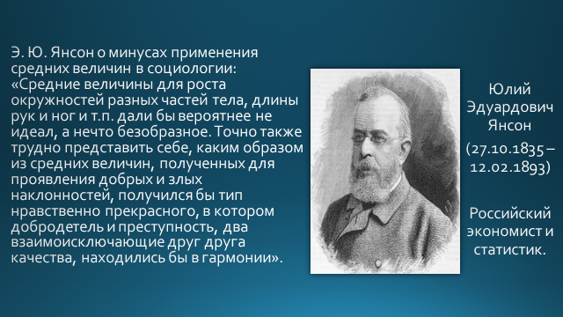

Но заслуги Кетле, намного перевешивают эту неудачную "теорию среднего человека", да и сейчас в ограниченном конечно смысле, ею пользуются, говорят о "среднем американце" или "среднем потребителе" и т.п. Идеи А. Кетле о статистическом характере законов социологии оказали сильное влияние на экономистов XIX века. Д. Рикардо и К. Маркс, ввели в свои политико-экономические теории, ряд статистических закономерностей: об определении стоимости товара средним количеством абстрактного труда; "закон средней нормы прибыли" К. Маркса. Вообще в мapксистской политэкономии важное место занимало положение о взамопогашении отклонений цен от стоимостей, по совокупности всех товаров и всех-всех продаж. Однако марксизм совершенно не воспринял положения Кетле о вероятностном характере закономерностей общества.
По разработанной «Стратегии» развития Оренбургской области до 2030 года ВРП увеличится в 4,5 раза, а заработная плата в 2 раза. Никаких доверительных интервалов! Абсолютная абстракция от случайностей (инфляции например).
В XX1 веке продолжает развиваться кибернетика - наука о переработке информации и управлении в сложных системах [2].

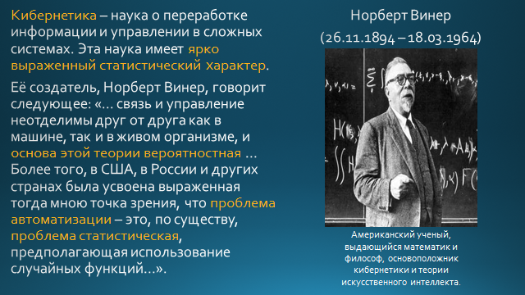

К сожалению, в преподавании кибернетики, а точнее экономико-математических дисциплин, часто не осознается родство и происхождение от статистики, статистический характер законов информации и управления. Например, часто говорят о "недетерминированных связях", “недетерминированных системах”. Недетерминированный - означает беспричинный. На самом деле нет беспричинных явлений, следует говорить о статистическом детерминизме - проявлении причинной связи в массе явлений, в среднем, при наличии случайной вариации и волатильности отдельных явлений.

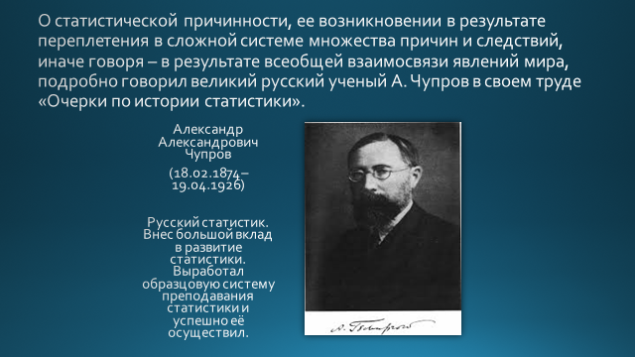

О статистической причинности, ее возникновении в результате переплетения в сложной системе множества причин и следствий, иначе говоря - в результате всеобщей взаимосвязи явлений мира, подробно говорил великий русский ученый - статистик, логик и философ Александр Александрович Чупров (1876 -1926 г.г.), и всем желающим глубже понять эти далеко не простые вопросы, следует изучить его замечательный труд "Очерки по теории статистики" (Госстатиздат М., 1959 г., 318 с.). За прошедшие 90 лет не было создано более глубокого труда, обосновывающего статистический характер закономерностей массовых явлений, необходимость статистического метода их изучения.

6. Статистика и мировоззрение

Великий физик XX века Альберт Эйнштейн был, скорее всего, верующим человеком.

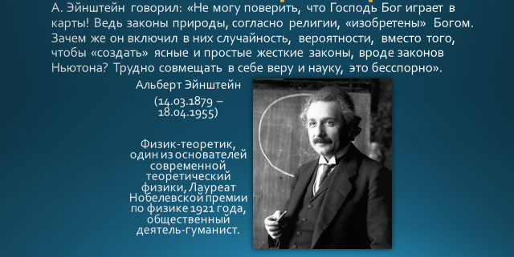

По воспоминаниям его коллег-физиков, узнав и признав истинность квантовой механики Н. Бора - В Гейзенберга, он все же чувствовал огромное неудовлетворение тем, что в законы элементарных частиц входит распределение вероятностей, что электрон в атоме с разными вероятностями может оказаться на разных "орбитах" и совершать разные переходы между ними. Что же это за законы, если в них входит случайность? И Эйнштейн говорил: «Не могу поверить, что Господь Бог играет в карты! Ведь законы природы согласно религии, "изобретены" Богом. Зачем же он включил в них случайность, вероятности, вместо того, чтобы "создать" ясные и простые жесткие законы, вроде законов Ньютона? Трудно совмещать в себе веру и науку, это бесспорно. Просто религиозный человек не стал бы задавать этот вопрос: "Пути господа неисповедимы, человек не должен сомневаться в творении Бога. "Просто ученый" - сказал бы, что…. Послушаем такого ученого - Г. Н. Пивоварова: "Прежнее детерминистическое естествознание, одним из творцов которого был Ампер, исчерпало свои творческие силы. Возникновение кибернетики, наряду с развитием стохастических теорий в физике и биологии было частью перехода к новой картине мира, где в полной мере учитывается роль случая. Винер вместе с Бором, Гейзенбергом, Шредингером, Фишером, Колмогоровым и другими участвовал в этой научной революции".

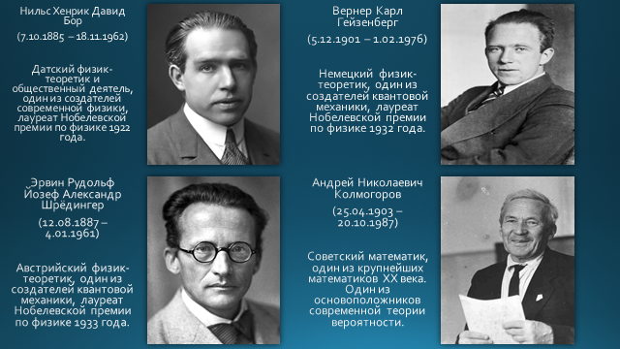

Пора подвести итоги и сформулировать основные черты новой статистической или стохастической, т. е. вероятностной картины мира.
1. Случайность существует, особенно в природе и обществе, а не является результатом нашего незнания тех или иных условий процесса.
2.

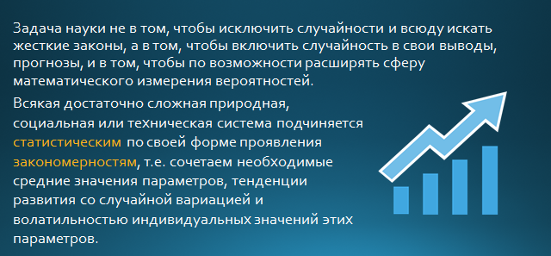

3. Всякая достаточно сложная природная, социальная или техническая система подчиняется статистическим по своей форме проявления закономерностям, т.е. сочетает необходимые средние значения параметров, тенденции развития со случайной вариацией и волатильностью индивидуальных значений этих параметров.
4. Сложность системы определяется не только числом ее элементов, но и переплетением множества причинно-следственных взаимосвязей между ними, а в конечном счете - всеобщей взаимосвязью явлений и процессов во Вселенной.
5. Из любого данного состояния системы она с разными вероятностями может перейти в различные состояния в будущем. Не существует предопределенного заранее единственного пути развития. Задача науки – изучать возможности развития системы и рассчитывать вероятности разных путей развития.
6.

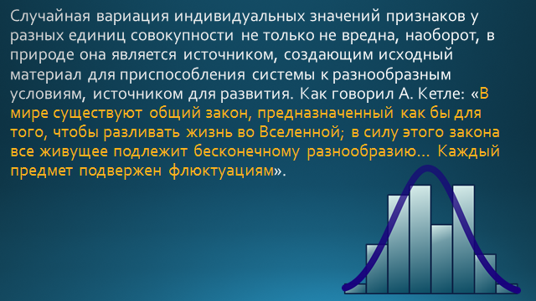
[12].

7. Жестко детерминированные связи присущи либо очень простым системам, где они служат попросту хорошими приближениями статистических закономерностей, либо являются искусственными конструктами разума. Например, все студенты экономисты знают жесткую функциональную связь: выручка от реализации равна произведению объема реализации на цену. Эта связь есть искусственный результат определения категории (признака) цена, как частного от деления выручки на объем реализованной продукции. "Цена" - это искусственный конструкт человеческого разума, а не природный элемент системы. То же относится к признакам: "себестоимость", "рентабельность" и т.п.
8. Статистическая форма связи, и в главном частном случае – корреляционная связь - это основная форма зависимости в сложных системах, а функциональная связь - крайний частный случай при коэффициенте детерминации, равном единице. Таким образом, все явления мира коррелированы между собой, но некоторые связи несущественны, а другие – статистически существенны.
9. Статистические закономерности развития сочетают основную тенденцию (тренд), как средний путь и волатильность - циклическую, либо случайно распределенную во времени и по амплитуде мгновенных, либо интервальных уровней около тренда. Кроме этого, направление тренда и его форма не являются вечными и неизменными. Система способна, исходя из данного состояния, переходить в разные будущие состояния, существует "веер возможностей", разветвление путей (дерево решений в управлении), каждый из которых имеет свою вероятность осуществления. В физике элементарных частиц это разветвление путей возможных реакций называют "сечениями", т.е. как бы реакция может протекать по разным "трубам" с разными поперечными сечениями, значит, вероятности разных путей будут неодинаковыми. Так и общество всегда имеет возможности развиваться разными путями, часть которых - тупиковые, часть – возвратные. Будущее человечества не предопределено, оно зависит от выбора самих людей, их разумности, воли, выдержки, знаний.
10. Статистический детерминизм не является ни абсолютной истиной, ни идеалом знания. Развитие науки также дополнит его в будущем и включит, как частный случай, в более общую картину мира, как статистический детерминизм включает в себя частный случай - жесткий Ньютона – Лаплассовский детерминизм, механистическую картину мира XVIII-XIX веков. Такой принцип смены научных парадигм, когда предыдущая не отрицается, как ложная, а входит в более общую новую парадигму в качестве частного случая при некоторых условиях, называется принципом дополнительности.

7. Практическое значение статистической методологии познания

Рассмотрим лишь несколько примеров практического значения познанных статистических закономерностей для производства и общества.
Коллаборации большого андронного коллайдера (БАКа) обнаружили слабый сигнал распада на два гамма-фотона неизвестной частицы массой около 750 гигаэлектронвольт. Строго говоря, наблюдаемое, никак не может считаться открытием, так как глобальная статистическая значимость – 1,2 стандартного отклонения. В физике элементарных частиц открытие фиксируется, если его статистическая значимость равна минимум пяти стандартным отклонениям. Однако результат вселяет оптимизм в некоторых физиков-теоретиков, работающих над расширением Стандартной модели (СМ), то есть наличием не одного, а пяти бозонов Хиггса. Остается надеяться, что в 2017 году ученые на БАКе, имея статистически надежные характеристики, уверенно смогут заявить о физике за пределами Стандартной модели, обнаружив в 2015 году признаки нового бозона Хиггса. Человечество получит статистически значимую гипотезу о том, что «боги размножаются».
«При сравнении уровней тарифов на электроэнергию для промышленных и приравненных к ним потребителей, тарифов на абонентскую плату за услуги телефонной связи для населения и прочих тарифов (в сопоставимых ценах) за 1995-2015 гг. заметен в целом их неуклонный рост. Этого нельзя сказать о динамике валового регионального продукта Оренбургской области, среднедушевых доходах населения и сальдированного финансового результата деятельности предприятий и организаций». Этот вывод был сделан по результатам корреляционно-регрессионного анализа основанного на исследовании вариации признаков (тарифы, доходы, финансовые результаты).

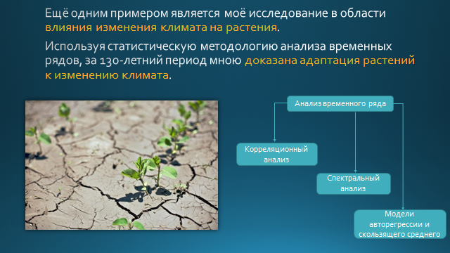

Другой пример:
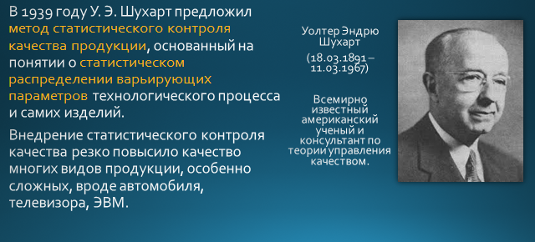

В массовом индустриальном производстве вариация параметров изделий и технологии должна строго ограничиваться. Точнее сказать так: вариацию следует перевести из внутригрупповой в межгрупповую! Т.е. в каждой модели автомобиля или телевизора нужно вариацию деталей и индивидуальных изделий минимизировать, зато хорошо, что производят не один-два, а много разных типов автомашин, много марок телевизоров, от карманных до 1,5 - 2 метровых настенных! Вот куда переходит вариация, чтоб и закон Эшби соблюсти, и стандартизацию, высокое качество сборки каждого из многих разных типов изделий.
Тактика перевода вариации из внутригрупповой в межгрупповую может быть очень эффективна в процессе обучения. Каждый преподаватель знает, как трудно читать лекцию или вести практическое занятие в потоке, состоящем из студентов с очень разным уровнем подготовки, разными способностями, скоростью восприятия, типом мышления.
Признание статистической картины мира имеет важные практические следствия для психики людей. Конечно, многим хотелось бы, чтобы мир был устроен проще. Но Вселенную, в отличие от президентов, люди не выбирают! Следует с детства приучаться к неизбежности разных случайностей, к сложным путям развития, к вероятностному характеру не только метеорологической погоды, но и "погоды" душевной, служебной, экономической и политической! Человек должен уметь хладнокровно прокладывать свой тренд и достигать цели сквозь массу случайных отклонений и колебаний. Страховой запас должен существовать не только на складах фирмы, но и в собственной душе. В этом нет ничего нового: мудрые люди всегда так и жили, этому они учили. Новое в том, что статистическая картина мира дает объективную опору, научно доказуемое обоснование этой старинной интуитивной мудрости.

Список использованной литературы:

1. Афанасьев В.Н., Маркова А.И. Курс лекций по истории статистики: Оренбург: изд. Центр ОГАУ, 2003.-376 с.
2. Винер Н. Мое отношение к кибернетике, ее прошлое и будущее: М., Советское радио, 1969 г., с. 17-18 (перев. с англ.).
3. Дружинин Н.К. Развитие основных идей статистической науки-М.: Статистика, 1979.
4. Максвелл Д. Статьи и речи. М.:Наука.1968 г., с. 108.
5. Карпенко Б.И. Развитие идей и категорий математической статистики.- М.: Наука, 1979.
6. Кауфман А.А. Теория и методы статистики. 3 изд. М.,1916г., с.159-160.
7. Купцов В.И. Детерминизм и вероятность. - М.: Политическая литература, 1976.
8. Лаплас П. Опыт философии теории вероятностей. - М.: 1908г. с.9.
9. Плошко Б.Г., Елисеева И.И. История статистики. - М.: Финансы и статистика, 1990.
10. Реньи А. Трилогия о математике (гл.2). Письма о вероятности.-Пер. с венг. -М.: Мир, 1980.
11. Эйнштейн А., и др. Эволюция физики. - М.: Гостехиздат. 1948г., с. 255.
12. Кетле А. Специальная система и законы, ею управляющие. С.-Петербург.1866г., с. 16 (перев. с франц.).
13. Использование в образовании статистической методологии познания / Афанасьев В.Н. В сборнике: Университетский комплекс как региональный центр образования, науки и культуры Материалы Всероссийской научно-методической конференции. Министерство образования и науки Российской Федерации; Федеральное государственное бюджетное образовательное учреждение высшего профессионального образования "Оренбургский государственный университет". - 2014. - С. 1

